**Министерство образования и науки Республики Дагестан**

**Буйнакское районное управление образования**

**МКОУ «Чиркейская средняя общеобразовательная школа №2**

**имени Саида Афанди аль-Чиркави»**

**Праздник школьных библиотек**

**и встреча писателей**

**посвященное «Году гор!»**

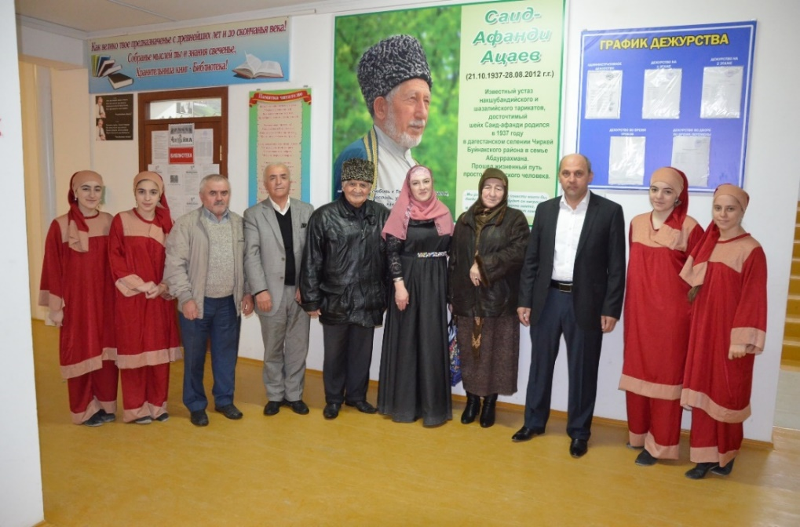

**Провела педагог-библиотекарь:**

Омарова Саният Абдулмуталимовна

**Дата проведения:** 24.10.2016г**.**

**Буйнакский район**

**с. Чиркей – 2016г.**

**Праздник школьных библиотек**

**и встреча писателей посвященное «Году гор!»**

**Цель:** Познакомить детей с традициями, обычаями и обрядами Дагестана, с жанрами устного народного творчества (песни, танцы).

**Оборудование:** Выставка книг, портреты Расула Гамзатова,

**План мероприятия**

1.Чтение стихов про библиотеку.

2.Песня «Улыбка».

3.Песня «Мы желаем счастья вам».

4.Танец «Радуга».

5.Чтение стихов о горах Расула Гамзатова.

6.Сценка «Парень гор!» Р.Гамзатов.

7.Песня «Исчезли солнечные дни».

8. Сценка «На кукурузном поле» Р.Гамзатов.

9.Песня «Маленькая страна».

10.Песня на родном языке «Мелодия гор» (Донкоева Зайнаб 9 «а» класс)

11.Гергебельский танец. (Майсарат 11 класс)

12.Песня «Через годы, через расстояния».

**Ход мероприятия**

**На нашем празднике школьных библиотек присутствуют известные аварские поэты:**

1.Максуд Зайнулабидов секретарь союза писателей Республики Дагестан.

2.Заслуженный работник культуры Республики Дагестан поэтесса Сабигат Мух1амадова.

3.Дагъистаналъул х1алкъияй поэтесса Залму Батирова.

4.Махмуд-Апанди член союза писателей России заслуженный работник культуры.

5.Камиль Гаджиев – художник, Каратинский поэт.

6.Методист шк.биб.Далипова Д.К.

7.Залимханова Г. - с. Буглен ,

8.Алхаматова А.-с.Н.Казанище,

9.Гамзатова Б.-с.Н.Казанище,

10.Бараханова З.-с.Н.Казанище,

11.Гасанова У.-с.Н.Кумух,

12.Ибрагимова Б.-с.Манасаул,

13.Джамбекова-с.Ишкарты,

14.Уланбиева С.- с.Такалай,

15.Гусейнова А.-с. Буглен;

16.Магомедова К.-с.В.Каранай,

17.Азимпанова Папули-с.Н.Казанище,

18.Магомедова Кистаман - с.Чиркей многопрофильный лицей.

**Чтение стихов учащимися школы поздравление библиотекарям**

2-1 класс

Гаджимурадова Умхаир 3 «а» класс (биб)

Зиявдинова Хамиз 3 «а» класс (биб)

Нестурова Марьям 3 «а» класс (биб)

Шахбанова 3 «а» класс (биб)

3 «а» класс (биб)

3 «а» класс (биб)

Арсланова Марьям 4 «б» класс (биб)

Хайрулаева Нажият 5 «а» класс (биб)

Ахмедова Дайганат 5 «б» класс. (биб)

Абдулкаримова Саида 5 «б» класс (биб)

Гаджиева Хадижат 5 «б» класс (биб)

Гаджиева Саят 9 «а» класс

Разият 9 «а» класс

Алиева Айшат 9 «а» класс

Дибирова 9 «а» класс

9 «а» класс

**Песня «Улыбка»**

|  |
| --- |
| 1.От улыбки хмурый день светлей, От улыбки в небе радуга проснется. Поделись улыбкою своей -  И она к тебе не раз еще вернется!  **Припев:** И тогда наверняка, вдруг запляшут облака, И кузнечик запиликает на скрипке. С голубого ручейка начинается река, Ну, а дружба начинается с улыбки. С голубого ручейка начинается река, Ну, а дружба начинается с улыбки.  **Припев:** 2.От улыбки солнечной одной Перестанет плакать самый грустный дождик. Сонный лес простится с тишиной И захлопает в зеленые ладоши.  **Припев.** 3.От улыбки станет всем теплей - И слону и даже маленькой улитке. Так пускай повсюду на земле, Будто лампочки, включаются улыбки!  **Припев.**  **Песня «Мы желаем счастья вам»**  **1.**В мире, где кружится снег шальной,  Где моря грозят крутой волной,  Где подолгу добрую  Ждем порой мы весть,  Чтобы было легче в трудный час,  Очень нужно каждому из нас,  Очень нужно каждому  Знать, что счастье есть.  **Припев:**  Мы желаем счастья вам,  Счастья в этом мире большом!  Как солнце по утрам,  Пусть оно заходит в дом.  Мы желаем счастья вам,  И оно должно быть таким,  Когда ты счастлив сам,  Счастьем поделись с другим!  **2.**В мире, где ветрам покоя нет,  Где бывает облачным рассвет,  Где в дороге дальней  Нам часто снится дом,  Нужно и в грозу, и снегопад,  Чтобы чей-то очень добрый взгляд,  Чей-то очень добрый взгляд  Согревал теплом.  **Припев:**  Мы желаем счастья вам,  Счастья в этом мире большом!  Как солнце по утрам,  Пусть оно заходит в дом.  Мы желаем счастья вам,  И оно должно быть таким,  Когда ты счастлив сам,  **Танец «Радуга»** (фиолетовый, оранжевый, розовый, красный, синий, зеленый, желтый.) |

**Чтение стихов Расула Гамзатова «О горах»**

Раджабова Патимат 4 «а» класс песня «Мы молодые!»

Абдурахманова Меседо 4 «б» класс «О дружбе» Р.Г.

Абдулагаева Умукусум 4 «б» класс «Песня соловья» Р.Г.

Алданова Зайнаб 4 «а» класс «Бывает часто в жизни» Р.Г.

Гасанова Мадина 4 «а» класс «скажи каким огнем был рад» Р.Г.

Гаджиева Марьям Хасбулатовна 5 «б» класс «среди кавказких гор» Р.Г.

Зубаирова Бика 4 «б» класс «Берегите детей» Р.Г.

Меджидова Марьям 4 «б» класс «Сыновья» Р.Г.

Магдиева Марьям 4 «б» класс «студенческая зарплата» Р.Г.

Абдулазизова Хадижат 4 «б» класс «Бросай свет» Р.Г.

Алисултанова Марият 4 «в» класс «Горский стихотворец» Р.Г.

Даудбекова Саният 4 «в» класс» «Подняв аварский рог» Р.Г.

Джангишиева Зайнаб 4 «в» класс «Седая Голова» Р.Г.

**Педагог-библиотекарь:** Наша малая Родина – Дагестан! В переводе “страна гор”. Удивительно богат наш край своими великими горами, цветущими садами и чистыми ручьями. Дагестан – многонациональная страна, с сложившимися веками традициями и обычаями. Несмотря на различие языков, обычаев и традиций, народ Дагестана всегда был очень дружным.Неповторимыми и своеобразными являются обычаи и традиции горцев. Но общим и основным для всех является, то что горцы во все времена славились искренней любовью к друзьям и жгучей ненавистью к врагам.

**«Парень гор»**

**Расул Гамзатов**

**Алисултанова Умагани 5 «а» класс**

- Эй, ненаглядная, скорей  
Открой-ка двери мне!

**Насибова Саадат 5 «а» класс**

- Откуда, парень, у дверей  
Ты взялся при луне?

**Алисултанова Умагани 5 «а» класс**  
- Клянусь я:  
сердце привело  
Меня на твой порог!

**Насибова Саадат 5 «а» класс**  
- Незваный гость, садись в седло,  
Найти другой чертог!

**Алисултанова Умагани 5 «а» класс**  
- Тебе, красотка, бог судья,  
Любовь мою проверь;  
Скажи, что должен сделать я,  
Чтоб ты открыла дверь?

**Насибова Саадат 5 «а» класс**  
- Эй, парень, спрыгнувший с коня,  
Не угоди в шуты!  
Есть три желанья у меня -  
Да удалец ли ты?  
Желанья выполнишь, считай,  
Нашел к дверям ключи.  
Касаясь шапкой птичьих стай,  
За семь вершин скачи...

**Алисултанова Умагани 5 «а» класс**  
- Куда скакать, в какой набег?  
Приказывай, не мучь!

**Насибова Саадат 5 «а» класс**  
- Гнездится голубь, бел как снег,  
У края черных туч.  
К нему, когда взойдет луна,  
Лиса направит путь.  
Ты лисью шкуру, что красна,  
К рассвету мне добудь! -  
Восток в малиновой парче,  
Храпит под парнем конь.   
И лисья шкура на плече  
Пылает как огонь.

**Алисултанова Умагани 5 «а» класс**  
- Эй, чародейка, дверь открой,  
К тебе я мчался вскачь!

**Насибова Саадат 5 «а» класс**  
- Ты уговор забыл, герой,  
Он был из трех задач. -

**Автор:** **Гасанова Баху 5 «а» класс**

И говорит ему она:

**Насибова Саадат 5 «а» класс**  
- Садись в седло опять,  
Жемчужин горсть с морского дна  
Ты должен мне достать!.. -

**Автор:** **Гасанова Баху 5 «а» класс**

Держа жемчужины в горсти,  
Вступил он на порог:

**Алисултанова Умагани 5 «а» класс**  
- Эй, ненаглядная, впусти,  
Я возвратился в срок!

**Насибова Саадат 5 «а» класс**  
- Ты нетерпенье, парень гор,  
До времени смири,  
Дороже денег уговор:  
Моих условий - три!

**Алисултанова Умагани 5 «а» класс**  
- Куда держать мне путь теперь,  
Скажи скорей о том?

**Насибова Саадат 5 «а» класс**  
- через распахнутую дверь  
В девический мой дом.  
Но прежде чем обнять меня,  
Дай клятву, парень гор,  
Что навсегда отца и мать  
Забудешь с этих пор.  
Не медля, милый, дай зарок  
И страсти не таи,  
Войдешь ты, как в ножны клинок,  
В объятия мои.  
Ах, не молчи, лихой джигит,  
Со мной забудешь свет.  
Куда ж ты, сокол?.. -

**Автор: Гасанова Баху 5 «а» класс**

Стук копыт  
Послышался ответ.

**Песня «Исчезли солнечные дни»  
Расул Гамзатов**

(Алисултанова Умагани,Гасанова Баху,Гасанова Муъминат,Насибова С.)

**1.**Исчезли солнечные дни,  
И птицы улетели.  
И вот проводим мы одни  
Неделю за неделей.  
**Припев:**

Вдвоём с тобой,  
Вдвоём с тобой  
Остались ты да я,  
Любимая, любимая,  
Бесценная моя.  
Вдвоём с тобой,  
Вдвоём с тобой  
Остались ты да я,  
Любимая, любимая,  
Бесценная моя.  
**2.**На косы вновь твои смотрю -  
Не налюбуюсь за день.  
Птиц улетевших белый пух  
Пристал к отдельным прядям.  
**Припев:**

Пусть у меня на волосах  
Лежит, не тая, снег,  
Но ты, моя любимая,  
Как прежде, лучше всех.  
Пусть у меня на волосах  
Лежит, не тая, снег,  
Но ты, моя любимая,  
Как прежде, лучше всех.  
**3.**Все краски вешние неся,  
Вернутся снова птицы.  
Но цвет волос, но цвет волос  
С весной не возвратится.  
**Припев:**

И солнцу улыбнёмся мы,  
Печали не тая,  
Любимая, любимая,  
Бесценная моя.

И солнцу улыбнёмся мы,  
Печали не тая,  
Любимая, любимая,  
Бесценная моя.  
И солнцу улыбнёмся мы,  
Печали не тая,  
Любимая, любимая,  
Бесценная моя.  
И солнцу улыбнёмся мы,  
Печали не тая,  
Любимая, любимая,  
Бесценная моя.  
Исчезли солнечные дни...  
Исчезли солнечные дни...  
Исчезли солнечные дни...  
Исчезли солнечные дни...

**Педагог-библиотекарь:** У каждой национальности свои традиции, обычаи и свой характер. Давайте познакомимся с их жизнью.Народная мудрость гласит: “Еда – основа жизни”. Всегда на земле сначала существования людей еда оставалась и остается на первом месте. Из уст в уста передавались и дошли до нас пословицы о труде и еде.

“**Труд и терпение превращаются в золото”;  
“Если две головы согласны, а четыре руки работают, дом разбогатеет”;  
“Не потеть спине – не теплеть брюху”;  
“Кто весной не сеет, тот осенью не жнет”.**

**Сценка “На кукурузном поле”**

**Семья:** отец, мать и их маленький сын в люльке находятся на кукурузном поле во время прополки.

**Мать (восхищенно**): Ой, посмотрите, как выросла кукуруза! Какие крупные початки! Машааллах, машааллах. Имам иди обедать, я тебе принесла лепешку из кукурузы и молоко.

**Отец (вытирает пот с лица, подходит к люльке с сыном и поет колыбельную):**

Будешь ты, сынок, расти, чтобы все уметь,  
Чтоб у волка из зубов мясо мог отнять.  
Будешь ты, сынок, расти, чтобы ловким быть,  
Чтоб у барса из когтей птицу утащить.  
Слушать речи стариков и друзей иметь.  
Будешь ты, сынок расти, богатеть умом,  
Тесной станет колыбель, ты взмахнешь крылом.

**После еды, отдохнувшие отец с матерью танцуют, а затем продолжают прополку.**

**Песня «Маленькая страна»**

**1.Есть за горами, за лесами маленькая страна**

**Там звери с добрыми глазами,**

**Там жизнь любви полна,**

**Там чудо-озеро искрится, там зла и горя нет,**

**Там во дворце живёт жар-птица**

**И людям дарит свет.**

**Припев:**

Маленькая страна, маленькая страна

Кто мне расскажет, кто подскажет

Где она, где она

Маленькая страна, маленькая страна

Там где душе светло и ясно,

Там где всегда весна

**2.Эта страна мне только снится,**

**Но светлый миг придет**

**И на крылатой колеснице я совершу полёт**

**Мне час свиданья предназначен**

**В звёздной моей стране**

**Там ждёт меня красивый мальчик**

**На золотом коне**

**Припев:**

Маленькая страна, маленькая страна

Кто мне расскажет, кто подскажет

Где она, где она

Маленькая страна, маленькая страна

Там где душе светло и ясно,

Там где всегда весна

**3.Льёт за окошком дождь осенний**

**В доме сижу одна**

**Верю в тебя моё спасенье маленькая страна**

**Припев:**

Маленькая страна, маленькая страна

Кто мне расскажет, кто подскажет

Где она, где она

Маленькая страна, маленькая страна

Там где душе светло и ясно,

Там где всегда весна

Там где всегда весна, там, где всегда весна

Маленькая страна

**Песня «Через годы»**

**1.**Ночью звезды вдаль плывут по синим рекам,

Утром звезды гаснут без следа.

Только книга остается с человеком,

Книга - верный друг твой навсегда.

**Припев:**

Через годы, через расстоянья,

На любой дороге, в стороне любой,

Книге ты не скажешь до свиданья,

Книга не прощается с тобой.

**2.**Наши книги носим в сердце с колыбели,

С книгой всюду вместе мы идем,

Сколько книг мы в школе прочитали,

Сколько мы еще с тобой прочтем.

**Припев:**

Через годы, через расстоянья,

На любой дороге, в стороне любой,

Книга ты не скажешь до свиданья,

Книга не прощается с тобой.

**3.**В лютый холод книга нас с тобой согреет,

В жаркий полдень будет как вода.

Тот кто книги читать и слушать не умеет,

Тот не будет счастлив никогда.

**Припев:**

Через годы, через расстоянья,

На любой дороге, в стороне любой,

Книге ты не скажешь до свиданья,

Книга не прощается с тобой.

Через годы, через расстоянья,

На любой дороге, в стороне любой,

Книге ты не скажешь до свиданья,

Книга не прощается с тобой.

Книге ты не скажешь до свиданья,

Книга не прощается с тобой.

Книге ты не скажешь до свиданья,

Книга не прощается с тобой.

**Педагог-библиотекарь:** В конце хотелось бы сказать: Хвала и величие тебе большой народ, маленького Дагестана! Хвала Родине творцов, поэтов, писателей и великих героев! Да здравствует великая дружба людей, многонационального Дагестана!

Спасибо всем присутствующим!

Объявляется танец “Лезгинка” для всех!

(Фото на память)